Million

Nr | Rätsel | Kurzbeschreibung | Schloss | Zahlencode | Sonstiges/Zubehör
1 | Million | https://learningapps.org/watch?v=psny5nxun19  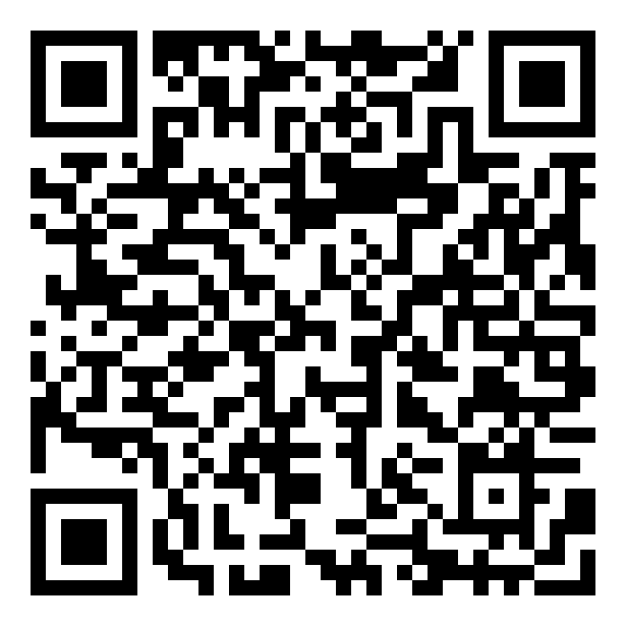 |  | 5-8-2 | QR-Code  Tablet/Handy mit QR-Code Reader
2 | Zahlenrätsel | SuS lösen die Zahlenrätsel mit den Symbolen  Danach bauen sie drei Zahlen  Die Quersummen der Zahlen ergeben die Codes |  | 6-3-4 | Zahlenrätsel AB
3 | Puzzle | Zahlen ordnen  Das Puzzle muss gelöst werden. Mit UV-Stift wurde es mit einem Zahlencode beschriftet, der gefunden werden muss.  (unterschiedliche Varianten) |  | 7-8-4 | Abs auf drei verschiedenen Farben kopieren  Mit UV Stift Code jeweils drauf schreiben  Danach zerschneiden  Puzzleteile im Umschlag  UV Stift
4 | Fehler finden | Welche Vergleichsaufgabe ist falsch? |  | 2-6-7 | AB
5 | Nachbarhunderter, -tausender
 |  | H5P-VIDEO |  | 3-3-2
6 | Runenschrift
 |  | AB mit Runenschrift |  | 1-0-0 | AB
Diff | Puzzle-Gnome

